NOMBRE:_________________________________________________________________

_________________________________________________________________________

Actividad Nº 4: Jueves 10 de Septiembre  "Clase Online"

. NOMBRE:_________________________________________________________________

_________________________________________________________________________

Actividad Nº 5: Viernes 11 de Septiembre  "Secuencias"

Ámbito: Interacción y Comprensión del Entorno

Núcleo: Pensamiento Matemático

Recuerda que al realizar secuencias podemos ordenarlas de acuerdo a diferentes atributos: FORMA- COLOR- TAMAÑO- MOVIMIENTO- CORPORALES.

Instrucción 1: Observa la imagen y completa la secuencia. Colorea, indica cuál es el  atributo utilizado en esta secuencia, registralo en la misma hoja.

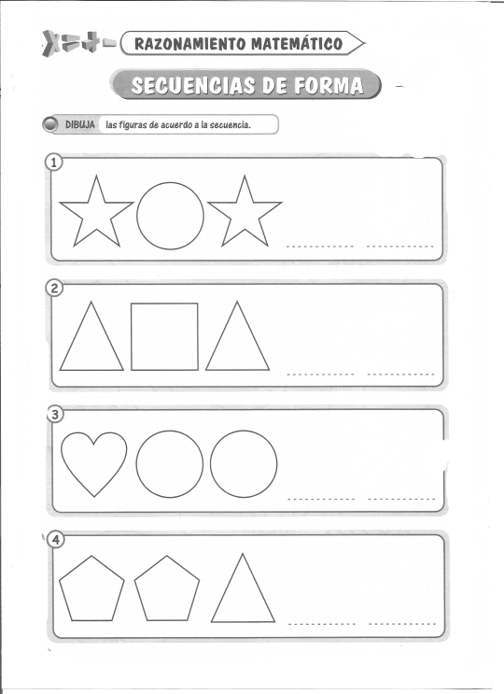

NOMBRE:_____________________________________________________________________

  Instrucción 2: Realiza la misma instrucción mencionada anteriormente.

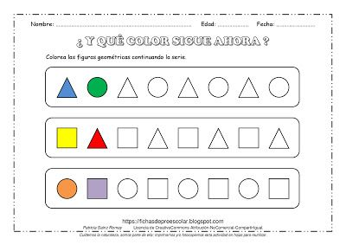

NOMBRE:_____________________________________________________________________

Instrucción 3: Misma instrucción que las anteriores.

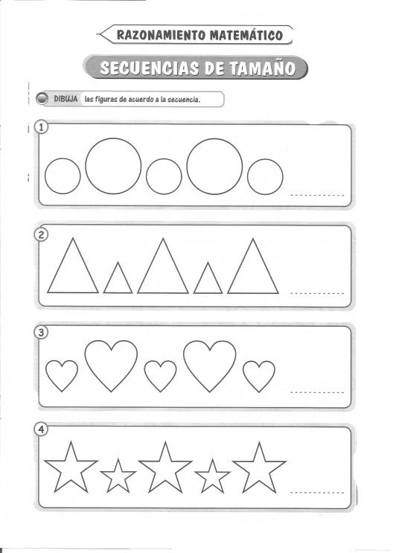

NOMBRE:_____________________________________________________________________

Instrucción 4: Observa la imagen y marca la figura que sigue en la secuencia. Colorea.

